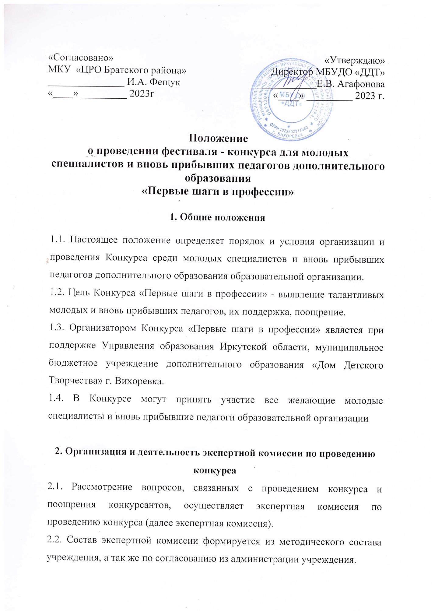

2.3. Состав экспертной комиссии утверждается приказом учреждения.
2.4. Работа экспертной комиссии осуществляется в форме заседаний.
2.5. Экспертная комиссия правомочна решать вопросы, отнесенные к ее компетенции, при наличии более половины лиц, входящих в состав экспертной комиссии.
2.6. Решения экспертной комиссии принимаются простым большинством голосов присутствующих на заседании членов экспертной комиссии путем открытого голосования.
2.7. Решения экспертной комиссии оформляется протоколом.

3. Порядок проведения конкурса и поощрение конкурсантов
3.1. Конкурс проводится в 2 этапа.
1) Первый этап – заочный с 10.10. 2023г. по 03.11.2023г. - представление конкурсантами эссе по одной из следующих тем: «Мой первый педагогический успех», «Мое первое занятие», «Мои ученики – мои учителя». Эссе не должно превышать одной страницы. (критерии оценивания представлены в приложении 1)
2) Второй этап – 10.11.2023г. очное представление педагогами творческого проекта в рамках своей направленности «План моего профессионального роста», публичное выступление продолжительностью до 15 мин. (примерный план творческого проекта представлен в приложении 3)
3.2. По итогам первого этапа конкурса экспертной комиссией выстраивается рейтинг конкурсантов на основании перечня критериев и показателей, применяемых при проведении конкурса (приложение 2).
3.3. К участию в конкурсе второго этапа допускаются все конкурсанты.
3.4. Экспертная комиссия осуществляет оценку публичных выступлений второго этапа конкурса на основании перечня критериев и показателей, применяемых при проведении конкурса (приложение 2)
3.5. По результатам проведения второго этапа выстраивается рейтинг финалистов и формируется список победителя и лауреатов на каждом этапе конкурса, который оформляется протоколом экспертной комиссии.
3.6. Победителям и лауреатам вручаются подарки, остальные участники объявляются дипломантами и награждаются дипломами участников.

Приложеие1
К положению о конкурсе
среди молодых специалистов
и вновь прибывших
педагогических педагогов
«Первые шаги в профессии»

Перечень критериев и показателей, применяемых при проведении конкурса среди молодых специалистов и вновь прибывших педагогов «Первые шаги в профессии» на первом этапе

Критерий 1. Представление профессиональной позиции педагога в эссе (эссе представляется на одну из тем: «Мой первый педагогический успех», «Мое первое занятие», «Мои ученики – мои учителя»)

№ | Показатели | Максимальный балл
1. | Собственная точка зрения при раскрытии темы эссе
 | представлена - 2;  не представлена – 0 | 2
2. | Аргументированность и обоснованность собственных позиций
 | информация представлена в полном объеме - 2;  информация представлена не в полном объеме - 1;  информация не представлена – 0 | 2
3. | Описание творческих планов и проблем молодого педагога Рациональность предлагаемых путей решения обозначенных проблем
 | информация представлена в полном объеме - 2;  информация представлена не в полном объеме - 1;  информация не представлена - 0 баллов | 2
4. | Оригинальность изложения (художественный стиль и нестандартность изложения; яркость и образность изложения)
 | да-2;  частично - 1;  нет – 0 | 2
5. | Языковая грамотность текста (орфографическая и синтаксическая)
 | да-2;  частично - 1;  нет – 0 | 2

Критерий 2. Эффективность учебно-воспитательной работы и формирование методической системы педагога
№ | Показатели | Максимальный балл
1. | Наличие собственных педагогических разработок (серии педагогических мероприятий и т.д.)
 | информация представлена и подтверждена соответствующими документами - 2;  информация представлена, но не подтверждена соответствующими документами - 0,5;  информация не представлена – 0 | 2
2. | Наличие собственного сайта в информационно-телекоммуникационной сети «Интернет» (с указанием адреса). (Содержательность: актуальность, информативность, тематическая организованность контента; отражение опыта работы конкурсанта и практическая значимость материалов; культура представления информации. Концептуальность и эргономичность: соответствие типа ресурса его содержанию; доступность использования; обеспечение обратной связи)
 | Соответствует показателю, в полном объеме - 2;  Соответствует показателю, не в полном объеме - 1;  Не соответствует – 0 | 2

Критерий 3. Социально-педагогическое обеспечение развития личности обучающихся

№ | Показатели | Максимальный балл
1. | Участие обучающихся в общественно-значимых мероприятиях, в том числе в рамках социального партнерства
 | информация представлена и подтверждена соответствующими документами -2;  информация представлена, но не подтверждена соответствующими документами - 0,5;  информация не представлена – 0 | 2
2. | Организация работы с обучающимися с особыми образовательными потребностями (с лицами с ограниченными возможностями здоровья, одаренными детьми), детьми- сиротами, детьми, находящимися в трудной жизненной ситуации, детьми-мигрантами (в том числе проведение индивидуальной работы):
 | информация представлена и подтверждена соответствующими документами - 2;  информация представлена, но не подтверждена соответствующими документами - 0,5;  информация не представлена – 0 | 2

Критерий 4. Творческий проект «План моего профессионального роста» («План построения моей профессиональной карьеры»).
№ | Показатели | Максимальный балл
1. | Наличие плана профессионального роста молодого педагога (плана построения профессиональной карьеры)
 | информация представлена и подтверждена соответствующими документами - 2;  информация представлена и не подтверждена  соответствующими документами - 1;  информация не представлена – 0 | 2
2. | Наличие в плане «зон роста» (наименования конкретных профессиональных и личностных результатов, к которым стремится педагог), сроков их достижения и перечня мероприятий (плана действий), соответствующих каждой «зоне роста»
 | информация представлена в полном объеме - 4;  информация представлена не в полном объеме - 1;  информация не представлена – 0 | 4
3. | Наличие целей и задач, соответствующих каждой «зоне роста»
 | информация представлена в полном объеме - 2;  информация представлена не в полном объеме - 1;  информация не представлена – 0 | 2
4. | Наличие рисков реализации в рамках конкретной «зоны роста» и путей их преодоления
 | информация представлена в полном объеме - 3;  информация представлена не в полном объеме - 1;  информация не представлена – 0 | 3
5. | Обоснованность собственных позиций в рамках предлагаемого проекта, реалистичность
 | информация представлена в полном объеме - 2;  информация представлена не в полном объеме - 1;  информация не представлена – 0 | 2

Приложение 2
К положению о конкурсе
среди молодых специалистов
и вновь прибывших
педагогических педагогов
«Первые шаги в профессии»

Примерная форма для представления творческого проекта

№ | «Зона роста» в рамках предполагаемого плана (наименование конкретных профессиональных и личностных результатов, к которым стремится педагог) | Сроки достижения | Перечень мероприятий (план действий) соответствующих каждой зоне роста | Цели, задачи соответствующие каждой «зоне роста» | Риски реализации в рамках конкретной «зоны роста» и пути их решения
1
2

Приложение 3
К положению о конкурсе
среди молодых специалистов
и вновь прибывших
педагогических педагогов
«Первые шаги в профессии»

Перечень критериев и показателей, применяемых при проведении конкурса среди молодых специалистов и вновь прибывших педагогов «Первые шаги в профессии» на втором этапе

Критерий 1. Оценка темы, заявленной для общественного обсуждения
№ | Показатели | Максима льный балл
1. | Ясность и четкость аргументов по заявленной теме
 | информация представлена в полном объеме - 2;  информация представлена не в полном объеме - 1;  информация не представлена – 0 | 2
2. | Глубина и оригинальность раскрытия темы, умение рассмотреть проблему с нетрадиционной точки зрения
 | информация представлена в полном объеме - 2;  информация представлена не в полном объеме - 1;  информация не представлена - 0 | 2
3. | Наличие собственной позиции по заявленной теме
 | да - 2;  нет - 0 | 2
4. | Взаимодействие с коллегами при обсуждении темы (установить диалог с коллегами при обсуждении темы, внимательно слушать, не уходить от темы обсуждения и др.)
 | соответствует показателю в полном объеме - 2;  соответствует показателю не в полном объеме - 1;  не соответствует - 0 | 2

Критерий 2. Культура представления публичного выступления
№ | Показатели | Максима льный балл
1. | Убедительность выступления
 | на высоком уровне - 2; на среднем уровне -1 | 2
2. | Умение аргументированно отвечать на вопросы
 | да - 1;  нет - 0 |  | 1
3. | Оригинальность представления
 | да - 1;  нет - 0 |  | 1
4. | Соблюдение регламента публичного выступления (до 8 минут)
 | да - 1;  нет - 0 |  | 1

